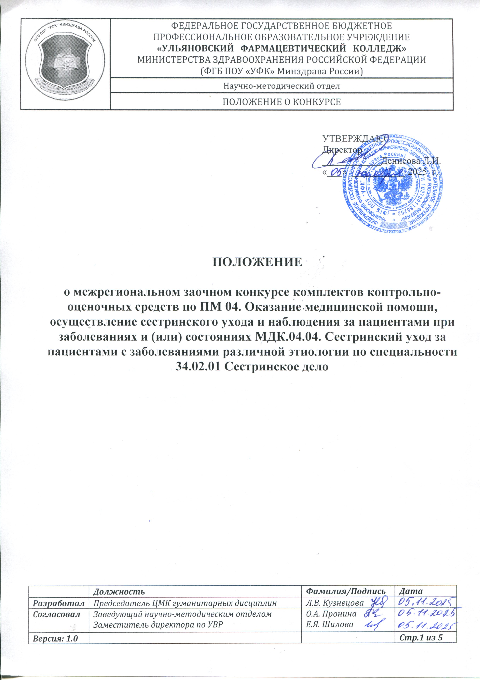

1.Общие положения

1.1. Межрегиональный заочный конкурс комплектов контрольно-оценочных средств по ПМ 04. Оказание медицинской помощи, осуществление сестринского ухода и наблюдения за пациентами при заболеваниях и (или) состояниях МДК.04.04. Сестринский уход за пациентами с заболеваниями различной этиологии по специальности 34.02.01 Сестринское дело (далее – Конкурс), проводится среди преподавателей средних медицинских и фармацевтических образовательных организаций ПФО.

1.2. Организатором Конкурса является федеральное государственное бюджетное профессиональное образовательное учреждение «Ульяновский фармацевтический колледж» Министерства здравоохранения Российской Федерации (далее – ФГБ ПОУ «УФК» Минздрава России).
1.3. Настоящее положение устанавливает цели, задачи, порядок организации проведения конкурса, порядок участия и определения победителей, а также требования к оформлению конкурсных работ.

1.4. Конкурс проводится с 01 декабря 2025 года по 30 декабря 2025 года.
1.5. Настоящее Положение действует до завершения конкурсных мероприятий.

1.6. Информация о сроках, условиях проведения и результатах Конкурса размещается в сети Интернет на официальном сайте – ФГБ ПОУ «УФК» Минздрава России http://pharmcol.ru/ в разделе Олимпиады, конкурсы во вкладке Мероприятия Совета директоров СМФОО ПФО.

2. Цели и задачи Конкурса
2.1. Цель Конкурса заключается в мотивации преподавателей к обобщению опыта разработки методического сопровождения учебно-воспитательного процесса в рамках внедрения современных инновационных методов и технологий реализации актуализированных ФГОС СПО.
2.2. Задачи Конкурса:
– совершенствование комплектов контрольно-оценочных средств профессиональных модулей в соответствии с требованиями ФГОС СПО;
– выявление инновационной учебно-методической деятельности преподавателей, стимулирование их профессионального роста и методического мастерства;
– повышение методической компетентности преподавателей.

3. Условия проведения Конкурса
3.1. В конкурсе принимают участие преподаватели по ПМ.04 Оказание медицинской помощи, осуществление сестринского ухода и наблюдения за пациентами при заболеваниях и (или) состояниях МДК.04.04. Сестринский уход за пациентами с заболеваниями различной этиологии специальности 34.02.01 Сестринское дело средних медицинских и фармацевтических образовательных организаций ПФО, независимо от стажа педагогической работы, возраста, квалификационной категории. (далее – Участники).

3.2. Количество участников от одной образовательной организации не ограничено.

3.3. Конкурсные работы должны быть авторскими – разработаны самими участниками Конкурса. Ответственность за соблюдение авторских прав несут участники Конкурса.
3.4. Работы, занявшие призовые места, могут быть использованы организатором Конкурса по своему усмотрению.

3.5. Участие в Конкурсе заочное бесплатное и добровольное.
3.6. Участие в Конкурсе подтверждается заявкой (Приложение №1).
3.7. Отправка материалов для участия в Конкурсе подразумевает согласие на обработку персональных данных участников.

4. Порядок проведения Конкурса
4.1. Для участия в конкурсе необходимо прислать на электронную почту farmNMO@yandex.ru заявку на участие в конкурсе (Приложение 1) и конкурсную работу, заявленную на Конкурс в электронном виде. При получении работы на конкурс, ответным письмом будет выслано уведомление о принятии работы к рассмотрению.
4.3. Сроки проведения:
- прием работ на Конкурс производится с 01 декабря 2025 года по 19 декабря 2025 года включительно;
- экспертиза конкурсных работ с 22 декабря 2025 года по 26 декабря 2025 года
- подведение итогов конкурса и размещение протокола результатов оценки конкурсных работ на официальном сайте ФГБ ПОУ «УФК» Минздрава России (http://pharmcol.ru/) не позднее 30 декабря 2025 года.
3.5. Отправляя заявку на Конкурс, участник соглашается с условиями настоящего положения Конкурса. Присланные работы не рецензируются!

5. Требования к конкурсной работе
5.1. Конкурсные работы – комплекты контрольно-оценочных средств по ПМ 04. Оказание медицинской помощи, осуществление сестринского ухода и наблюдения за пациентами при заболеваниях и (или) состояниях МДК.04.04. Сестринский уход за пациентами с заболеваниями различной этиологии по специальности 34.02.01 Сестринское дело.
5.2. Заявка и Конкурсная работа представляются на Конкурс в форматах .doc, .docx, rtf. Остальные материалы (приложения и доп.материалы) в любых общедоступных форматах.
5.3. Конкурсная работа представляется в произвольном виде, но должна содержать следующие обязательные разделы:

- титульный лист (на титульном листе указывается наименование и место нахождения образовательного организации, название работы, сведения об авторе (ФИО автора полностью, занимаемая должность));
- оглавление (оформляется в стандартной форме с обязательным указанием страниц);
- пояснительная записка (указывается цель и задачи разработки контрольно-оценочных средств, особенности использования в работе);
- основная часть;
- приложения (при наличии).
5.4. Конкурсная работа со всеми приложениями и дополнительными материалами направляется на Конкурс в виде архива в формате zip или rar. Заявка оформляется и отправляется отдельным файлом в формате Word.

6. Подведение итогов Конкурса

6.1. Для организации работы по проведению Конкурса формируется конкурсная комиссия (далее – Комиссия) Конкурса.

6.2. Комиссия Конкурса:
- координирует деятельность по подготовке и проведению Конкурса;
- ведет прием заявок и конкурсных работ;
- формирует пакет документов для работы экспертной комиссии;
- обеспечивает информационное сопровождение проведения Конкурса;

- оценивает работы, поданные на Конкурс;
- готовит итоговый протокол оценки конкурсных работ с определением победителей и призеров Конкурса.
6.3. Итоги Конкурса размещаются на официальном сайте ФГБ ПОУ «УФК» Минздрава России (http://pharmcol.ru/) в разделе Олимпиады, конкурсы во вкладке Мероприятия Совета директоров СМФОО ПФО не позднее 30 декабря 2025 года.

6.4. Документы об участии в Конкурсе высылаются в электронном виде на адрес образовательного учреждения, указанного в заявке, в срок по 20 января 2026 года.
В случае большого количества участников сроки рассылки наградных материалов могут быть продлены.

8. Критерии оценки и порядок определения победителей Конкурса
8.1. Конкурсные работы оцениваются по следующим критериям:
– логическое содержание работы, качество и грамотность оформления материалов, актуальность;
– соответствие требованиям, предъявляемым к структуре и содержанию конкурсных материалов;
– практическая применимость и фактическая реализованность представленной работы;
– соответствие конкурсной работы содержанию рабочей программы по ПМ.04 Оказание медицинской помощи, осуществление сестринского ухода и наблюдения за пациентами при заболеваниях и (или) состояниях МДК.04.04. Сестринский уход за пациентами с заболеваниями различной этиологии;
– авторский вклад (степень новизны учебного материала, отличие от ранее опубликованных материалов, отсутствие аналогов);
– разнообразие применяемых форм контроля КОС позволяет осуществить контроль всех
результатов обучения (знаний, умений, практического опыта и освоения компетенций), предусмотренных ФГОС СПО по специальности.
8.2. Конкурсные работы оцениваются по каждому параметру по пятибалльной шкале, где 5 – наивысший балл.
8.3. По результатам экспертизы работ составляется рейтинг всех участников Конкурса и определяются победители.
8.4. Победители Конкурса награждаются Дипломами I, II, III степени.
8.5. Участникам Конкурса высылаются грамоты.

8.6. Комиссия Конкурса оставляет за собой право награждения участников Конкурса специальными Дипломами.

9. Контактные данные Конкурсной комиссии
Наименование полное: федеральное государственное бюджетное профессиональное образовательное учреждение «Ульяновский фармацевтический колледж» Министерства здравоохранения Российской Федерации.
Наименование сокращенное: ФГБ ПОУ «УФК» Минздрава России.
Юридический адрес: 432017, Ульяновская область, город Ульяновск, улица Льва Толстого, дом 37/110.
Телефоны для справок: 8(8422) 42-05-42, Пронина Ольга Александровна, e-mail: farmNMO@yandex.ru

Приложение №1

ЗАЯВКА

на участие в Межрегиональном заочном конкурсе комплектов контрольно-оценочных средств по ПМ 04. Оказание медицинской помощи, осуществление сестринского ухода и наблюдения за пациентами при заболеваниях и (или) состояниях МДК.04.04. Сестринский уход за пациентами с заболеваниями различной этиологии по специальности 34.02.01 Сестринское дело

Образовательное учреждение
Полное наименование образовательного учреждения (по Уставу)
Краткое наименование образовательного учреждения (по Уставу)
Телефон (с кодом города)
Электронный адрес
Ф.И.О. руководителя
Сведения об участниках
Название работы
Ф.И.О. участника (в именительном и дательном падеже)
должность,

контактный телефон,

Е-mail
Ф.И.О. участника (в именительном и дательном падеже)

должность,

контактный телефон,
Е-mail

Направление заявки на участие в Конкурсе является выражением согласия отправителя на обработку персональных данных - Ф.И.О., должность, место работы, контактный телефон, Е-mail (в соответствии с Федеральным законом «О персональных данных от 27.07.2006 № 152 – ФЗ)

Дата составления Заявки: _________________________

Внимание! Заявки присылаются в формате Word

